Projekt astronomických čtvrtků pro děti se vydařil

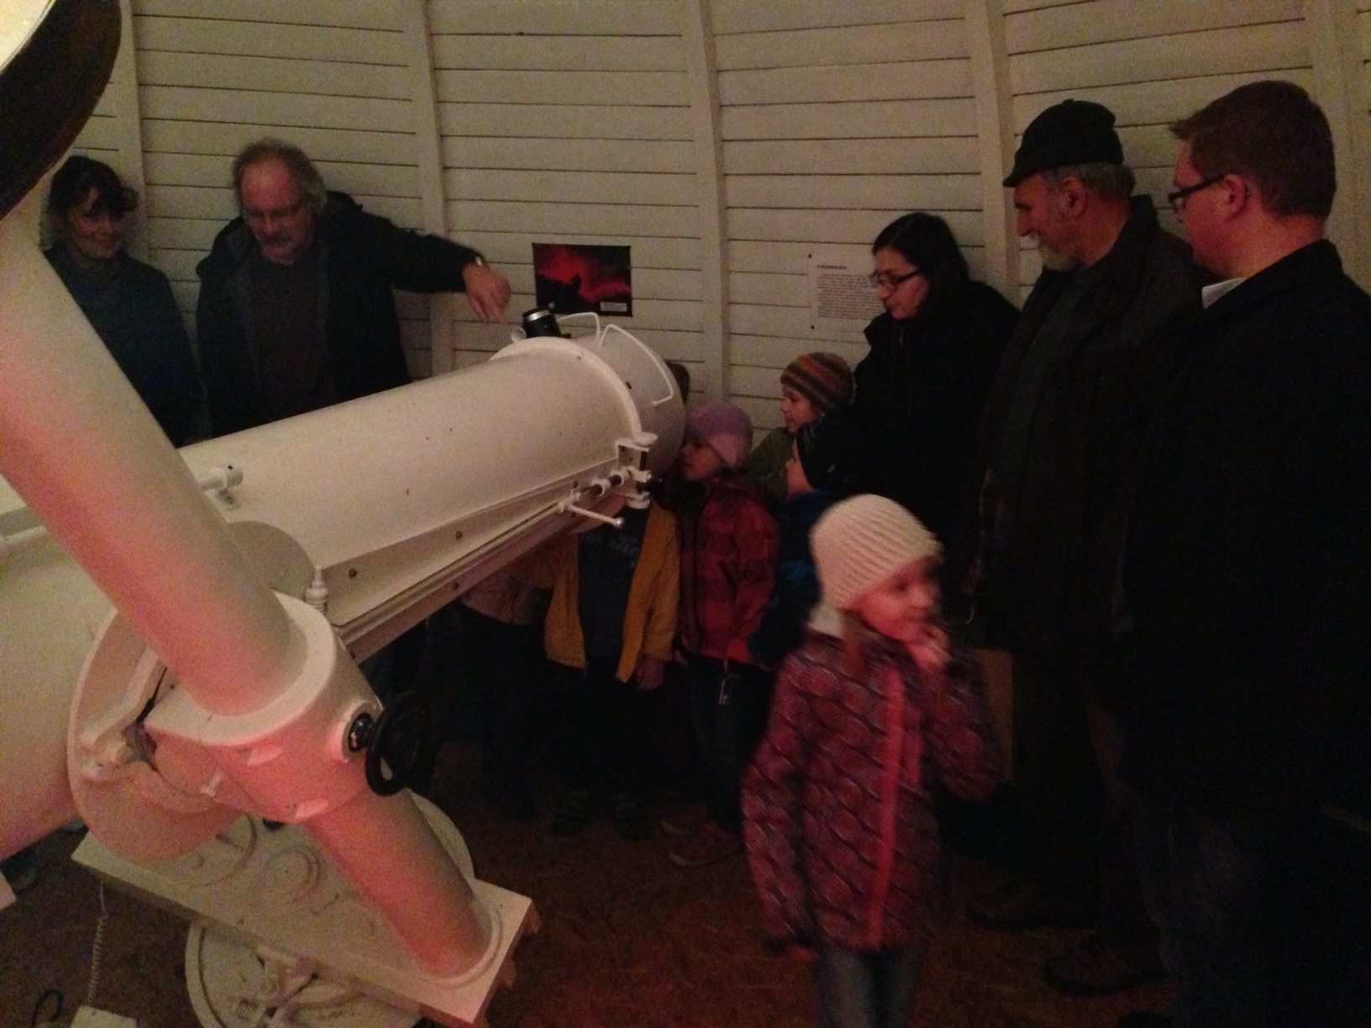
Hvězdárna Žebrák připravila pro své návštěvníky od října novinku, pravidelně se vždy první čtvrtek v měsíci věnuje v 18 hodin dětem, v 19 hodin dospělým a následuje pozorování dalekohledy. A například listopadový komponovaný pořad prostory Hvězdárny Žebrák zcela zaplnil. Více o této novince říká Vladislav Slezák z Hvězdárny Žebrák: „Mezi nejnavštěvovanější akce roku u nás patřily Noc vědců, drakiáda u hvězdárny a mimořádně početný byl vždy i náš astronomický kroužek, jehož členové dosahovali i mnohých úspěchů v Astronomické olympiádě. Díky přírůstkům v našich rodinách jej však přechodně z časových důvodů neotvíráme. Napadlo nás ale vytvořit pravidelně se opakující speciální pořady, což se vyplatilo. Při poslední takové akci naše malá hvězdárna praskala ve švech, už aby se rozšířila.“
Pořad pro děti obsahuje kreslené audiovizuální povídání o Sluníčku, astronomickou pohádku, kvíz a děti si odnášejí i omalovánky. Dospělí se věnují kometám a projekci aktuálního pohledu na obloze. A při jasné obloze se pak všichni podívají velkým dalekohledem, který má nové hlavní zrcadlo.
V prosinci se ale chystá výjimka, jak doplňuje Vladislav Slezák: „Na přání rodičů měníme datum tohoto pořadu. První čtvrtek v měsíci totiž připadá na Mikuláše, kdy budou mít děti úplně jiný program. A tak se celý program přesunuje na následující pondělí 9.12.2013 od 18 hodin pro děti, od 19 hodin pro dospělé a ve 20 hodin s pozorováním.“ A protože pak bude v zimním období po dobu ledna a února hvězdárna uzavřená zejména z důvodu špatného přístupu pro návštěvníky, je to vlastně poslední příležitost pro návštěvníky, přiblížit se hvězdám a astronomii. Další takový pořad hvězdárna plánuje zase až na březen roku 2014, kdy mj. oslaví i 60 let od vzniku hvězdárny.

Hvězdárna Žebrák

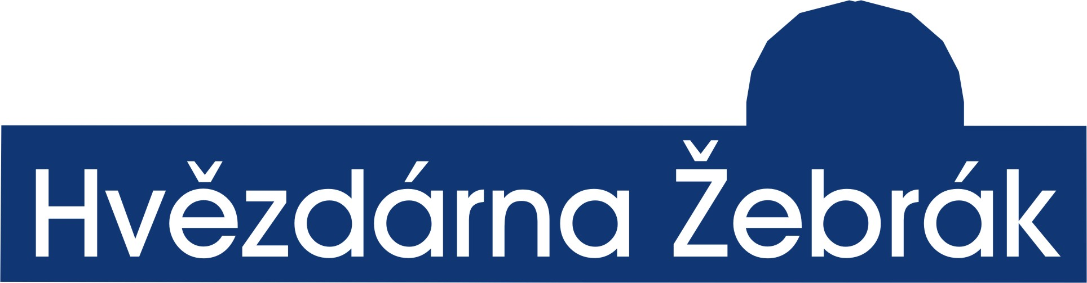

Kontakt: 602 530 515, kontakt@hvezdarnazebrak.cz, www.hvezdarnazebrak.cz

